Protokół Nr XXXIX/18

z trzydziestej dziewiątej sesji Rady Gminy Lidzbark Warmiński, która odbyła się w dniu
9 listopada 2018 r. w Gminnym Ośrodku Kultury i Sportu w PILNIKU.

Obrady rozpoczęto o godz. 12⁰³ , a zakończono o godz. 13²⁰

Stan Rady Gminy - 15 radnych

Radnych obecnych - 15

Na sesji obecni byli wszyscy radni.
Lista obecności radnych stanowi załącznik nr 1 do niniejszego protokołu.

Podjęto 5 uchwał - od nr 286 do nr 290.

Ponadto, w sesji uczestniczyli:
Wójt Gminy - Fabian Andrukajtis
Z-ca Wójta Gminy - Tomasz Kołodziejczyk
Sekretarz Gminy - Ryszard Kielak
Skarbnik Gminy - Małgorzata Sobolewska

Sołtysi, zaproszeni goście, pracownicy Urzędu Gminy i mieszkańcy gminy wg listy obecności zał. Nr 2.

Pkt 1. – Otwarcie i uchwalenie porządku obrad.
Sesję otworzył Przewodniczący Rady Gminy Lidzbark Warmiński p. Jan Znamierowski.
Przywitał Wójta Gminy, wszystkich radnych, sołtysów oraz przybyłych na sesję gości.
Stwierdził, że Rada Gminy liczy 15 radnych, na sesji obecnych jest 15 radnych w związku
z tym, obrady są prawomocne.
Następnie Przewodniczący Rady Gminy przedstawił projekt porządku obrad, który został przesłany wszystkim radnym w zawiadomieniu o zwołaniu sesji:
- Otwarcie i uchwalenie porządku obrad.
- Przyjęcie protokołu z poprzedniej sesji.
- Projekt uchwały w sprawie wprowadzenia zmian w budżecie gminy na 2018 r.
- Projekt uchwały w sprawie wprowadzenia zmian w Wieloletniej Prognozie Finansowej Gminy Lidzbark Warmiński na lata 2018-2035.
- Projekt uchwały w sprawie wprowadzenia odstępstwa od zakazu spożywania napojów alkoholowych w miejscach publicznych na terenie gminy Lidzbark Warmiński.
- Projekt uchwały w sprawie uchwalenia „Rocznego programu współpracy Gminy Lidzbark Warmiński z organizacjami pozarządowymi oraz podmiotami wymienionymi w art. 3 ust. 3 ustawy o działalności pożytku publicznego i o wolontariacie na rok 2019”.
- Projekt uchwały zmieniającej uchwałę w sprawie uchwalenia Gminnego Programu Profilaktyki i Rozwiązywania Problemów Alkoholowych oraz Przeciwdziałania Narkomani na rok 2018.
- Informacja Przewodniczącego Rady Gminy i Wójta gminy z analizy oświadczeń majątkowych.
- Informacja Wójta z bieżącej działalności gminy.
- Interpelacje i wnioski.
Nie było wniosków do proponowanego porządku obrad, w związku z tym przedstawiony porządek obrad poddano głosowaniu.
W wyniku głosowania, w którym wzięło udział 15 radnych, Rada Gminy jednogłośnie
(15 głosów „ZA”, 0 głosów „PRZECIW”, nikt nie wstrzymał się od głosu) uchwaliła przedstawiony przez Przewodniczącego Rady Gminy porządek obrad.

Pkt 2. - Przyjęcie protokołu z poprzedniej sesji.

Przewodniczący Rady Gminy poinformował, że protokół z trzydziestej ósmej sesji Rady Gminy był dostępny do wglądu w Urzędzie Gminy i każdy miał możliwość zapoznania się z jego treścią, dlatego zaproponował przyjęcie go bez odczytywania.
Nie było wniosków w sprawie przyjęcia protokołu, w związku z tym poddano go pod głosowanie.
W wyniku głosowania, w którym wzięło udział 15 radnych, Rada Gminy jednogłośnie
(15 głosów „ZA”, 0 głosów „PRZECIW”, nikt nie wstrzymał się od głosu) przyjęła protokół
z XXXVIII sesji Rady Gminy z dnia 17 października 2018 r.

Pkt 3. - Projekt uchwały w sprawie wprowadzenia zmian w budżecie gminy na 2018 r.
Przewodniczący Rady Gminy poinformował, że projekt uchwały w sprawie zmian w budżecie na rok bieżący otrzymali wszyscy radni i został pozytywnie zaopiniowany przez Komisje Rady Gminy.
V-ce Przewodnicząca Rady Gminy p. Iwona Końka przedstawiła projekt uchwały w tej sprawie.
Nie było zgłoszeń ani wniosków do projektu uchwały, w związku z tym poddano go pod głosowanie.
W wyniku głosowania, w którym wzięło udział 15 radnych, Rada Gminy jednogłośnie
(15 głosów „ZA”, 0 głosów „PRZECIW”, nikt nie wstrzymał się od głosu) podjęła uchwałę
w sprawie wprowadzenia zmian w budżecie gminy na 2018 r.
Uchwała Nr XXXIX/286/2018 RG. w ww. sprawie stanowi załącznik nr 3 do niniejszego protokołu.

Pkt 4. - Projekt uchwały w sprawie uchwalenia zmian w Wieloletniej Prognozie Finansowej Gminy Lidzbark Warmiński na lata 2018-2035.

Przewodniczący Rady Gm. poinformował, że projekt zmian w Wieloletniej Prognozie Finansowej na lata 2018-2035 otrzymali wszyscy radni i również został pozytywnie zaopiniowany przez Komisje Rady Gminy.
V-ce Przewodniczący Rady Gminy p. Leszek Maciejewski przedstawił projekt uchwały w tej sprawie.
Nie było zgłoszeń do projektu uchwały, w związku z tym poddano go pod głosowanie.
W wyniku głosowania, w którym wzięło udział 15 radnych, Rada Gminy jednogłośnie
(15 głosów „ZA”, 0 głosów „PRZECIW”, nikt nie wstrzymał się od głosu) podjęła uchwałę
w sprawie uchwalenia zmian w Wieloletniej Prognozie Finansowej Gminy Lidzbark Warmiński na lata 2018-2035.
Uchwała Nr XXXIX/287/2018 RG. w ww. sprawie stanowi załącznik nr 4 do niniejszego protokołu.

Pkt 5. – Projekt uchwały w sprawie wprowadzenia odstępstwa od zakazu spożywania napojów alkoholowych w miejscach publicznych na terenie gminy Lidzbark Warmiński.

Przewodniczący Rady Gminy poinformował, ze podjęta przez Rade Gminy Lidzbark Warmiński uchwała Nr XXXVII/276/2018 z dnia 24 sierpnia 2018 r., w tej sprawie została zaskarżona przez Wojewodę Warmińsko-Mazurskiego do Wojewódzkiego Sądu Administracyjnego w Olsztynie. Rada Gminy Lidzbark Warmiński uznała skargę za zasadą i zgodnie z wytycznymi wskazanymi w uzasadnieniu skargi przygotowano szczegółowy wykaz miejsc, w których dopuszcza się spożywanie napojów alkoholowych w miejscach publicznych.
Projekt uchwały był omawiany przez Komisje Rady Gminy i został zaopiniowany pozytywnie.
V-ce Przewodnicząca Rady Gminy p. Iwona Końka przedstawiła projekt uchwały w tej sprawie.
Nie było zgłoszeń do projektu uchwały, w związku z tym poddano go pod głosowanie.
W wyniku głosowania, w którym wzięło udział 15 radnych, Rada Gminy jednogłośnie
(15 głosów „ZA”, 0 głosów „PRZECIW”, nikt nie wstrzymała się od głosu) podjęła uchwałę
w sprawie wprowadzenia odstępstwa od zakazu spożywania napojów alkoholowych w miejscach publicznych na terenie gminy Lidzbark Warmiński.
Uchwała Nr XXXIX/288/2018 RG. w ww. sprawie stanowi załącznik nr 5 do niniejszego protokołu.

Pkt 6. – Projekt uchwały w sprawie uchwalenia „Rocznego programu współpracy Gminy Lidzbark Warmiński z organizacjami pozarządowymi oraz podmiotami wymienionymi w art. 3 ust. 3 ustawy o działalności pożytku publicznego
i o wolontariacie na rok 2019”.

Przewodniczący Rady Gminy poinformował, że projekt uchwały określa zakres i formy współpracy Gminy Lidzbark Warmiński z organizacjami pozarządowymi oraz podmiotami wymienionymi w art. 3 ust. 3 ustawy, a także wysokość środków finansowych zaplanowanych na realizację programu. Projekt został poddany konsultacjom zgodnie z Uchwałą Nr VIII/58/11 Rady Gminy Lidzbark Warmiński z dnia 8 czerwca 2011 r. w sprawie konsultowania niektórych projektów prawa miejscowego – w terminie od 10 października do 31 października 2018 r.
Projekt uchwały był omawiany przez Komisje Rady Gminy i został zaopiniowany pozytywnie.
V-ce Przewodniczący Rady Gminy p. Leszek Maciejewski przedstawił projekt uchwały w tej sprawie.
Nie było zgłoszeń do projektu uchwały, w związku z tym poddano go pod głosowanie.
W wyniku głosowania, w którym wzięło udział 15 radnych, Rada Gminy jednogłośnie
(15 głosów „ZA”, 0 głosów „PRZECIW”, nikt nie wstrzymał się od głosu) podjęła uchwałę
w sprawie uchwalenia „Rocznego programu współpracy Gminy Lidzbark Warmiński organizacjami pozarządowymi oraz podmiotami wymienionymi w art. 3 ust. 3 ustawy o działalności pożytku publicznego i o wolontariacie na rok 2019”.
Uchwała Nr XXXIX/289/2018 RG. w ww. sprawie stanowi załącznik nr 6 do niniejszego protokołu.

Pkt 7. – Projekt uchwały zmieniającej uchwałę w sprawie uchwalenia Gminnego Programu Profilaktyki i Rozwiązywania Problemów Alkoholowych oraz Przeciwdziałania Narkomani na rok 2018.

Przewodniczący Rady Gminy poinformował, że zmiany w uchwale mają na celu usprawnienie pracy Komisji, dlatego zarządzeniem Wójta określono dodatkowo funkcję Zastępcy Przewodniczącego co przyczyni się do efektywniejszego działania Komisji w zakresie zadań własnych Gminy Lidzbark Warmiński, o których mowa w art. 4¹ ust. 1 ustawy z dnia 26 października 1982 r. o wychowaniu w trzeźwości i przeciwdziałaniu alkoholizmowi
Projekt uchwały był omawiany przez Komisje Rady Gminy i został zaopiniowany pozytywnie.
V-ce Przewodnicząca Rady Gminy p. Iwona Końka przedstawiła projekt uchwały w tej sprawie.
Nie było zgłoszeń do projektu uchwały, w związku z tym poddano go pod głosowanie.
W wyniku głosowania, w którym wzięło udział 15 radnych, Rada Gminy jednogłośnie
(15 głosów „ZA”, 0 głosów „PRZECIW”, nikt nie wstrzymał się od głosu) podjęła uchwałę
zmieniającą uchwałę w sprawie uchwalenia Gminnego Programu Profilaktyki i Rozwiązywania Problemów Alkoholowych oraz Przeciwdziałania Narkomani na rok 2018.
Uchwała Nr XXXIX/290/2018 RG. w ww. sprawie stanowi załącznik nr 7 do niniejszego protokołu.

Pkt 8. – Informacja Przewodniczącego Rady Gminy i Wójta Gminy z analizy oświadczeń majątkowych.

Przewodniczący Rady Gminy przypomniał, że do dnia 31 października Przewodniczący Rady Gminy oraz Wójt przedstawiają Radzie Gminy Gminy wyniki analizy oświadczeń majątkowych złożonych w 2018 r. przez osoby do tego zobowiązane.
Sekretarz Gminy z upoważnienia Przewodniczącego Rady Gminy i Wójta Gminy odczytał informację Naczelnika Urzędu Skarbowego w Bartoszycach oraz Wojewody Warmińsko-Mazurskiego w Olsztynie z analizy oświadczeń majątkowych.
W obu informacjach stwierdzono, że analizy oświadczeń majątkowych nie wykazały nieprawidłowości jedynie drobne uchybienia jak np. nie wskazanie miejsca urodzenia, nie podanie powierzchni działki wykazanej w oświadczeniu.
Nie było pytań w przedmiotowej sprawie.

Pkt 9. – Informacja Wójta z bieżącej działalności gminy.

Na wstępie Wójt Gminy podziękował mieszkańcom gminy za okazane zaufanie i ponowny wybór na stanowisko Wójta Gminy. Podziękował także radnym i sołtysom, gdyż na sukces wyborczy złożyła się także ich ciężka praca w okręgach i sołectwach. Poinformował, że nie spodziewał się aż tak dużego poparcia przekraczającego ponad 90% a dalszą pracą na rzecz Gminy i mieszkańców postara się przekonać pozostałe 9,5% głosujących, którzy opowiedzieli się przeciwko jego wyborowi na Wójta. Podziękował także sołtysom i radnym, którzy w środę 7 listopada uczestniczyli w Gminnych Obchodach 100 rocznicy Odzyskania Niepodległości
w Rogóżu.
Następnie Wójt przeszedł do informacji z bieżącej działalności gminy. Poinformował,
że w drodze rokowań sprzedano nieruchomość w Markajmach, a ustalona podczas rokowań kwota sprzedaży wyniosła 350 tysięcy zł. Poinformował także, że Zakład Gospodarki Odpadami Komunalnymi z Olsztyna złożył przeciwko Gminie Wiejskiej Lidzbark Warmiński, Gminie Miejskiej Lidzbark Warmiński i Przedsiębiorstwu Gospodarki Komunalnej pozew o zwrot ponad 2.600.000 zł poniesionych przez ZGOK tytułem wykonania rekultywacji składowiska odpadów
w Medynach. Cały czas wykonywane są naprawy dróg gminnych systemem gospodarczym. Wykonywany jest także remont garaży gminnych przy budynku Urzędu Gminy, które znajdowały się w bardzo złym stanie.
W dalszej kolejności Wójt przedstawił prezentację podsumowującą kadencję 2014-2018, podczas której omówił najważniejsze wydarzenia i inwestycje mijającej kadencji. Na zakończenie podziękował współpracownikom, a szczególne podziękowania skierował do pracowników Urzędu Gminy, którzy swoją postawą wspólnie pracują na dobrą opinię o Gminie.

Pkt 10. – Interpelacje i wnioski.

Nie zgłoszono żadnych wniosków.
W związku z wyczerpaniem porządku obrad, Przewodniczący Rady Gminy Lidzbark Warmiński – Pan Jan Znamierowski zamknął trzydziesta ósmą sesję Rady Gminy Lidzbark Warmiński, dziękując wszystkim za udział w sesji, życząc wszystkim startującym w wyborach do Rady Gminy kandydatom powodzenia.

Protokolant: PRZEWODNICZĄCY
Radosław Krajewski Rady Gminy
Marek Werbicki

Załącznik nr 1
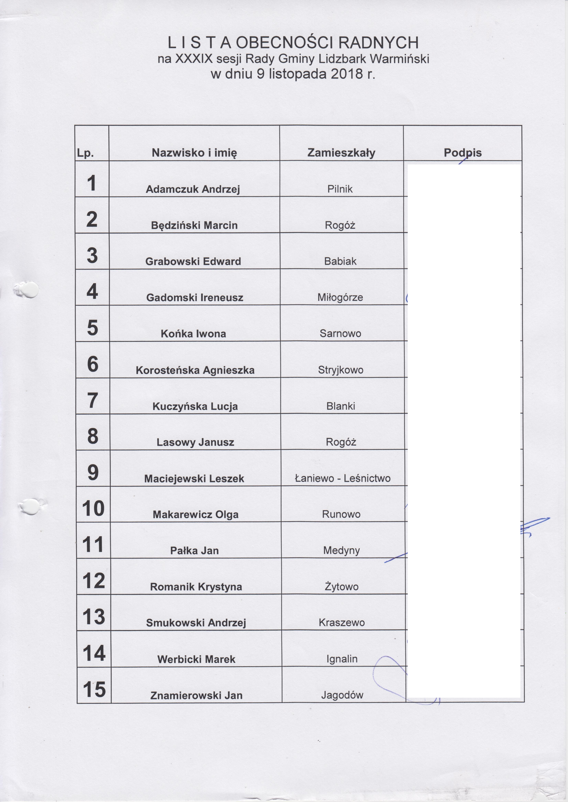

Załącznik nr 2

